**ВНЕКЛАССНОЕ**

**МЕРОПРИЯТИЕ**

**в 6-х классах**

**«МАТЕМАТИЧЕСКИЙ**

**ТУРНИР»**

**Учитель математики-**

**Ковязова Т.Н.**

**Математический турнир для 6классов**

Участники 6А,Б классов - две команды.

Эпиграф: (Слова Рудаки).

С тех пор, как существует мирозданье,

Такого нет, кто б не нуждался в знанье.

Какой мы не возьмем язык и век -

Всегда стремился к знанью человек…

1. **Ведущий:**

Всем Добрый день, кто сегодня собрался в этом зале на математический турнир среди 6-х классов. Я надеюсь, что все весело, интересно и полезно проведут с нами время. Поприветствуем участников турнира.

**В зал под музыку «Мы начинаем КВН» заходят команды и** занимают свои места за двумя столами.

Выходят учащиеся-ведущие и открывают начало турнира словами:

Почему торжественность вокруг?

Слышите, как быстро смолкла речь?

Явилась к нам царица всех наук,

И не забыть нам радость этих встреч.

Математика – королева наук!  
Без нее не летят корабли,  
Без нее не поделишь ни акра земли.  
Даже хлеба не купишь, рубля не сочтешь,   
Что почем, не узнаешь, а узнав не поймешь.

Есть о математике молва,

Что она в порядок ум приводит,

Потому хорошие слова

Часто говорят о ней в народе.

Где б ты ни был – хоть за партой, хоть на даче

Не ленись, трудись, учись решать задачи.

В царстве формул, теорем, теорий разных

Закаляй характер, волю и свой разум.

И за то, что в творческом труде

Выручаешь в трудные моменты,

Мы сегодня, математика, тебе

Посылаем гром аплодисментов.

1. Вступительное слово о правилах игры. ( Все конкурсы оцениваются от 1 до 5 баллов . За дополнительные ответы, оригинальность, находчивость, быстроту –

1 балл). Представление жюри.

1. А какая сегодня дата? И что в ней особенного? 22.11
2. **Конкурсы:**

**Первый тур мы начинаем,**

**Всех участников узнаем.**

Приветствие каждой команды: название команды, эмблема, девиз.

1. Этот турнир ждали мы.

По нему стосковались умы.

Дружно будем задачи решать —

Мы хотим математику знать.

Как же нам не веселиться?

Не смеяться, не шутить?

Ведь сегодня на турнире

Мы решили победить!

1. Сегодняшний турнир мы выиграть хотим

И просто вам победу не дадим.

Придется попотеть и постараться.

За каждое очко мы будем драться.

А если вдруг не повезет? —

Победа всех когда-нибудь найдет.

**Второй тур- Разминка**

Сосчитай сумму

 39

**А в третьем туре мы покажем,**

**как знаем числа мы, друзья!**

**Но и в простой, обычной жизни**

**Без чисел нам никак нельзя!**

Современные люди широко применяют в своей жизни числа. Вряд ли кто-нибудь сейчас вкладывает в числа сказочный или мифический смысл. Но так было не всегда. Для древних людей числа были элементами особого кода, с помощью которого описывался мир человека. В наиболее древних текстах число “1” встречается крайне редко и означает единство. Число “1” приписывалось Богу и Космосу.

Число “2” лежало в основе противопоставлений, с помощью которых в некоторых мифах описывался мир. Например, Небо и Земля, День и Ночь, Жизнь и Смерть.

В любых древних культурах одно из наиболее употребляемых чисел – “12”. Оно оставило яркий след в современной культуре. Это 12 месяцев, 12 часов. Число “12”, как и “7” считается счастливым.

Ему противостоит “несчастливое” число “13”. Это число называют “чертова дюжина”. Многие суеверные люди и сейчас остерегаются этого числа.

В. Гюго заметил, что разум человеческий владеет 3 ключами, позволяющими людям знать, думать и мечтать. Ключи эти следующие - буква, нота и цифра. Пифагор, считал, что «числа правят миром».

Итак, наш конкурс посвящён числам.

**Найди число, спрятанное в пословице.**

1.За правду стой горой.

2. Любишь смородину, люби и оскомину.

3. Пустой мешок стоять не будет.

4. Брито, нет стрижено.

5. Как не хитри, а от правды не уйти.

6. В семье не без урода.

7. Остался заряд, не пяться назад.

8. Синичка – воробью сестричка.

9. Новая метла чисто метет.

10. Чистота – залог здоровья.

1.За правду стой горой. (100)

2. Любишь смородину, люби и оскомину. (1)

3. Пустой мешок стоять не будет. (100)

4. Брито, нет стрижено. (3)

5. Как не хитри, а от правды не уйти. (3)

6. В семье не без урода. (7)

7. Остался заряд, не пяться назад. (5)

8. Синичка – воробью сестричка. (3)

9. Новая метла чисто метет. (100)

10. Чистота – залог здоровья. (100)

СКОЛЬКО РАЗ ПОВТОРЯЕТСЯ 100?

У простого сторожа непросторный дом:

Часто в нем стоножка бродит под столом.

Дорожит стоножка чистотою ног

И столичной ваксой чистит сто сапог.

Вместо двух непросто вычистить все сто,

Сразу столько обуви не носил никто.

У простой стоножки стоит поучиться,

А потом со всеми опытом делиться.

СКОЛЬКО РАЗ ПОВТОРЯЕТСЯ 100?

У простого сторожа непросторный дом:

Часто в нем стоножка бродит под столом.

Дорожит стоножка чистотою ног

И столичной ваксой чистит сто сапог.

Вместо двух непросто вычистить все сто,

Сразу столько обуви не носил никто.

У простой стоножки стоит поучиться,

А потом со всеми опытом делиться.

( 17 раз)

**Четвертый тур – особый тур!**

**Здесь и кроссворды,** **и шарады…**

**А за разгадку – всем награды.**

**Кроссворд**

|  |  |  |  |  |  |  |  |  |  |  |  |  |  |  |  |  |
| --- | --- | --- | --- | --- | --- | --- | --- | --- | --- | --- | --- | --- | --- | --- | --- | --- |
|  | | | | | | у | м | е | н | ь | ш | а | е | м | о | е |
|  | | | | | п | р | о | и | з | в | е | д | е | н | и | е |
| м | н | о | ж | и | т | е | л | ь |  | | | | | | | |
|  | | ч | а | с | т | н | о | е |
|  | | | |  | д | е | л | и | т | е | л | ь |  | |
| д | е | л | и | м | о | е |  | |
|  | ц | и | ф | р | а |  |

1. Компонент при вычитании.
2. Результат умножения.
3. Компонент при умножении.
4. Результат деления.
5. Число, на которое делят.
6. Компонент при делении.
7. То, что используют при записи числа.



**Я - тире в грамматике,**

**А кто ж я в математике?**

**Шея длинная такая,**

**Хвост крючком. И не секрет:**

**Любит всех она лентяев,**

**А ее лентяи – нет!**

**Пятый тур мы начинаем,**

**Капитанов приглашаем.**

**Будут трудные задачи,**

**Пожелаем им удачи!**

**Приглашаются капитаны.**

**Разминка**

**Правая рука чертит окружность,   
 левая – треугольник**

**За минуту нужно дать как можно больше правильных ответов.**

**Вопросы для капитанов.**

1.Без чего не могут обойтись охотники, барабанщики и математики? (Без дроби).

2. Результат сложения? (Сумма).

3. Люди какой профессии постоянно смотрят на 5 параллельных линий? (музыканты или дирижеры)

4.Сколько цифр вы знаете? (10)

5. Сколько букв в названии нашей страны? (9)

6. Наименьшее трехзначное число? (100).

7. Сколько подвигов совершил Геракл? (12)

8. Прибор для измерения углов? (Транспортир).

9. Какая геометрическая фигура входит в символ олимпийский игр? (кольцо)

10. Сколько сантиметров в метре? (100).

11. Какая страна является родиной арабских цифр? ( Индия)

12. Сколько секунд в минуте? (60).

13. . “Сколько яиц можно положить в пустую корзину”? (Одно).

14. Результат деления? (Частное).

15. Как называется вытянутый квадрат? (прямоугольник)

16. Как называется небольшой промежуток времени между уроками? (перемена)

17. Найти произведение всех цифр.(0)

18. Какое число самое большое? (такого числа нет)

19. Ты, да я, да мы с тобой. Сколько нас всего? (2)

20. Сколько гномов у Белоснежки? ( 7)

21. Сколько раз надо отмерить, чтобы один раз отрезать? (7)

22. Сколько углов у стола, если один отпилили? (5)

23. Равенство, содержащее неизвестную величину (уравнение)

24. Двое пошли, три гвоздя нашли, следом четверо пошли, много ли гвоздей нашли(нисколько)   
25. На уроках будешь спать, за ответ получишь… (два, а не пять)

**За минуту нужно дать как можно больше правильных ответов.**

**Вопросы для капитанов.**

1. Какая геометрическая фигура окружает солнышко?(лучи)

2.Сколько лет в одном веке? (100).

3. Что на Руси раньше называли " ломаными числами" (дроби)?

4.Сколько нулей в записи числа миллион? (6).

5. Кого или что Платон называл немым учителем? (ответ: книгу)

6.Величина прямого угла? (90 градусов).

7. Назовите прямые, по которым ездят поезда и трамваи

8. Какая цифра в переводе с латинского означает " никакая"? (0)

9. Какие числа употребляются при счете? ( Натуральные)

10. Седьмой месяц года (Июль)

11. Что больше - сумма арабских цифр или их произведение? (сумма)

12. Кто из великих русских писателей составлял задачи по арифметике? ( Л.Н. Толстой)

13. Какое число делится на все числа без остатка”?(Нуль)

14. Что есть у каждого слова, растения и уравнения? (Корень).

15. В какую геометрическую фигуру ставят провинившегося ребенка? (угол)

16. Кто была первая русская женщина – математик?(С.Ковалевская)

17. Чему равна сумма цифр нынешнего года? (6)

18. Сколько прямых можно провести через две точки? (1)

19. Сколько концов у четырех с половиной палок? (10)

20. В доме четыре комнаты. Из одной сделали две. Сколько комнат стало в доме? (5)

21. Сколько горошин находится в пустом стакане? (0)

22. Инструмент для построения окружностей. (Циркуль)

23. Сколько задних и передних лап у утки. (2)

24. Что легче: пуд ваты или пуд железа?(одинаково)

25. Мышь считает дырки в сыре: три плюс две – всего… (пять, а не четыре).

Вы, ребята, все устали.

Много думали, считали.

А теперь наш тур шестой:

То, что задали домой.

Домашнее задание

Инсценировка

Жили- были два брата:

Треугольник с Квадратом.

Старший - квадратный,

Добродушный, приятный.

Младший – треугольный,

Вечно недовольный.

Стал расспрашивать Квадрат:

Почему ты злишься, брат?

Тот кричит ему:

Смотри, ты полней меня и шире.

У меня углов лишь 3, у тебя же их 4.

И ответил брату брат:

Я же старший, я квадрат.

И сказал ещё нежней:

неизвестно, кто нужней!

Но настала ночь, и к брату,

Натыкаясь на столы,

Младший лезет воровато,

Срезать старшему углы.

Уходя, сказал:

Приятных я тебе желаю снов.

 Спать ложился ты квадратом,

А проснёшься без углов.

Но на утро младший брат

Страшной мести был не рад.

Поглядел он – нет квадрата,

Онемел, стоял без слов.

Вот так месть: теперь у брата

Восемь новеньких углов

**Сказка про ноль.**

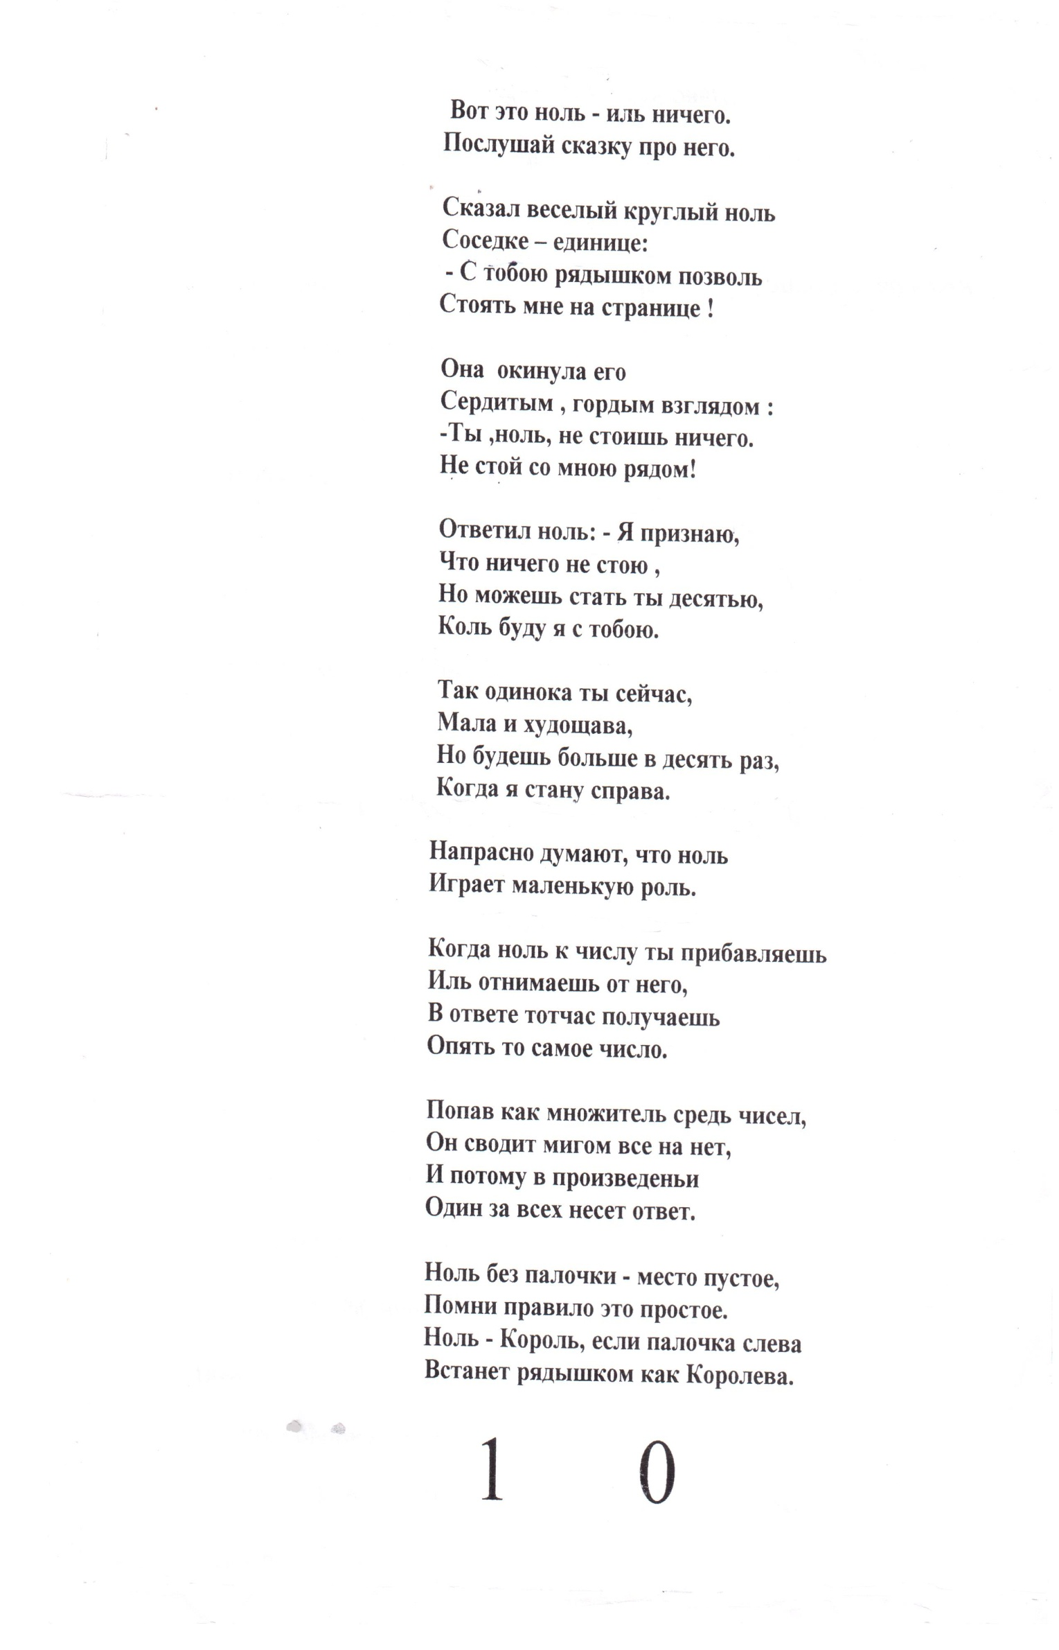

**Тур седьмой**

**пусть всякий знает,**

**Кто же лучше вычисляет?**

**Мне задачки прочитать,**

**Вам же думать и считать!**

**По тропинке вдоль кустов**

**Шло одиннадцать хвостов.**

**Насчитать я также смог,**

**Что шагало тридцать ног.**

**Это вместе шли куда-то**

**Индюки и жеребята.**

**А теперь вопрос таков:**

**Сколько было индюков?**

**Спросим также у ребят:**

**Сколько было жеребят?**

***Вот закончилась игра,***

***Результат узнать пора.***

***Кто же лучше всех трудился***

***И в турнире отличился?***

Пока Жюри подводит итоги, участники- болельщики поют частушки.

**ЧАСТУШКИ**

**Про дела свои ребячьи  
Мы расскажем вам в стихах.   
Всё расскажем без утайки,   
Все воскликнете вы: “Ах!”**

**Ох, когда же, ох, когда  
Жизнь настанет вольная?  
Каждый день у нас диктант,   
Тест или контрольная.**

**Надька - белая ворона,   
По контрольной снова 5.   
Не могла ошибку сделать,   
Чтобы всех нас поддержать**.

**Целый день я “икс” ищу,   
Что за уравнение?  
Вот по следу пса пущу,   
Пусть найдёт решение.**

**Ах, мой Вовочка-дружок  
Знал таблицу назубок.   
Зуб тот вырвали у Вовы,   
И теперь учить всё снова.**

**Блендамед и даже жвачки  
Укрепляют зубы нам.   
Почему ж тогда задачки  
Кой-кому не по зубам?**

**Нынче может похвалиться  
Дневником Егорка.   
Двойка, двойка, единица –  
В сумме же пятёрка.**

**Ох, волнуются подружки,   
Четверть близится к концу.   
Всё решают :двойки, тройки,   
Подойдут ли им к лицу?**

**Почему мои задачи  
Решены моим отцом?  
Так ведь мама не успела –  
Занималась холодцом.**

**От души мы вам пропели  
Школьные частушки.   
Мы нисколько не устали –  
Жалко ваши ушки.**

Для болельщиков

Ведущий читает стихотворение С.Шестакова.

Опять ужасная. Опять в журнале будет двойка.

Слеза стекает на тетрадь. Нет сил держаться стойко.

Несчастный класс сидит в тоске, от горя чуть не плачет.

А на доске, а на доске ужасные задачи!

Их целых пять. Их даже шесть! Они страшней прививки.

Они мешают спать и есть, пить кефир и сливки.

Как час расплаты настаёт, такая вот работа.

Холодный прошибает пот, в глазах круги без счёта.

А за столом, пугая всех, грозя кнутом и ссылкой,

Сидит ужасный человек с язвительной улыбкой.

Суров, неумолим и тих, внушая страх и трепет,

Он соберет работы их и всем по двойке влепит!

И греет лишь одно сердца учеников несчастных:

Что две минуты до конца мучений их ужасных,

Что прозвенит звонок опять – луч света в школьном царстве,

И можно вновь спокойно спать, забыв о дне ужасном!

О чём идет речь в стихотворении? Другими словами ответьте на вопрос: «Проверка учеников на выживание – что это?» (Ответ: контрольная)

**Жюри подводит итоги. Объявляет победителей. Награждение победителей и утешительные призы участникам турнира.**

В завершение все участники поют песню на мотив «Песня про белых медведей»

1. *Все мы учениками*

*Стали, друзья, не зря!*

*Наших научных знаний*

*Пусть огни горят!!!*

*Пусть каждый день умножит*

*Клад знаний – на века!*

*В этом всем нам поможет*

*Математика!!!*

*Припев:**Математика нужна!*

*Математика важна!*

*Вдохновит нас вновь и вновь*

*К Истине любовь!!!*

*2) Будем, друзья, учиться;*

*Знанья свет хранить!*

*Будем всегда стремиться*

*Мудрыми мы быть!!!*

*Жизнь – наш турнир суровый!*

*Ручка – как меч в руке!*

*Все мы служить готовы*

*Математике!!! Припев:**Математика нужна!*

*Математика важна!*

*Вдохновит нас вновь и вновь*

*К Истине любовь!!!*

**ДО НОВЫХ ВСТРЕЧ!!!**

**СКОЛЬКО РАЗ ПОВТОРЯЕТСЯ 100?**

У простого сторожа непросторный дом:

Часто в нем стоножка бродит под столом.

Дорожит стоножка чистотою ног

И столичной ваксой чистит сто сапог.

Вместо двух непросто вычистить все сто,

Сразу столько обуви не носил никто.

У простой стоножки стоит поучиться,

А потом со всеми опытом делиться.

**СКОЛЬКО РАЗ ПОВТОРЯЕТСЯ 100?**

У простого сторожа непросторный дом:

Часто в нем стоножка бродит под столом.

Дорожит стоножка чистотою ног

И столичной ваксой чистит сто сапог.

Вместо двух непросто вычистить все сто,

Сразу столько обуви не носил никто.

У простой стоножки стоит поучиться,

А потом со всеми опытом делиться.

**Кроссворд**

|  |  |  |  |  |  |  |  |  |  |  |  |  |  |  |  |  |
| --- | --- | --- | --- | --- | --- | --- | --- | --- | --- | --- | --- | --- | --- | --- | --- | --- |
|  | | | | | | 1 |  |  |  |  |  |  |  |  |  |  |
|  | | | | | 2 |  |  |  |  |  |  |  |  |  |  |  |
| 3 |  |  |  |  |  |  |  |  |  | | | | | | | |
|  | | 4 |  |  |  |  |  |  |
|  | | | |  | 5 |  |  |  |  |  |  |  |  | |
| 6 |  |  |  |  |  |  |  | |
|  | 7 |  |  |  |  |  |

1. **Компонент при вычитании.**
2. **Результат умножения.**
3. **Компонент при умножении.**
4. **Результат деления.**
5. **Число, на которое делят.**
6. **Компонент при делении.**
7. **То, что используют при записи числа.**